Dzień dobry tematem dzisiejszej lekcji z funkcjonowania jest:
Ćwiczenia matematyczne-zadania tekstowe i działania na liczbach.
Przesyłam karty pracy
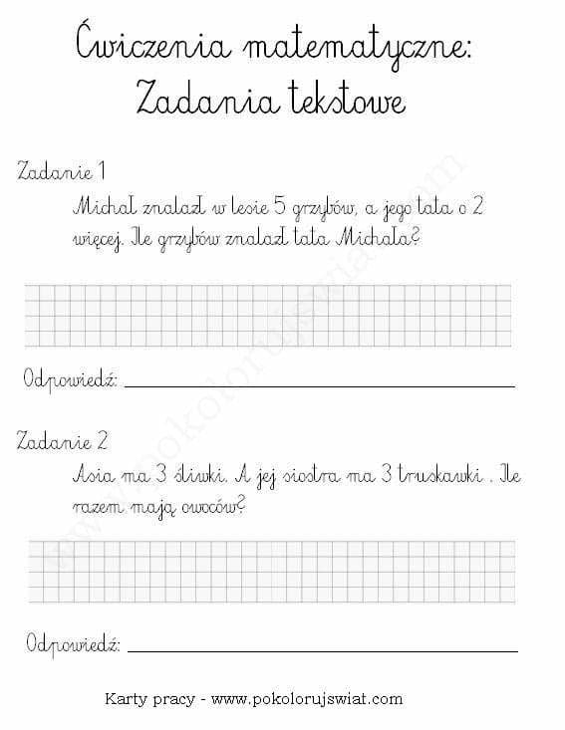
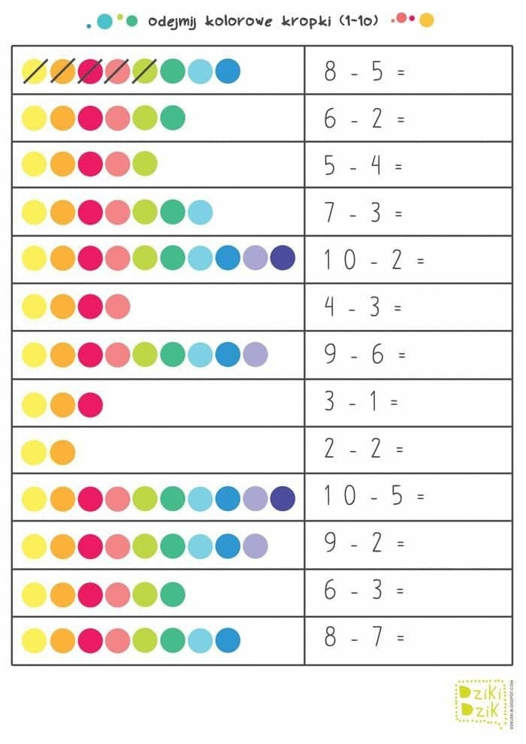
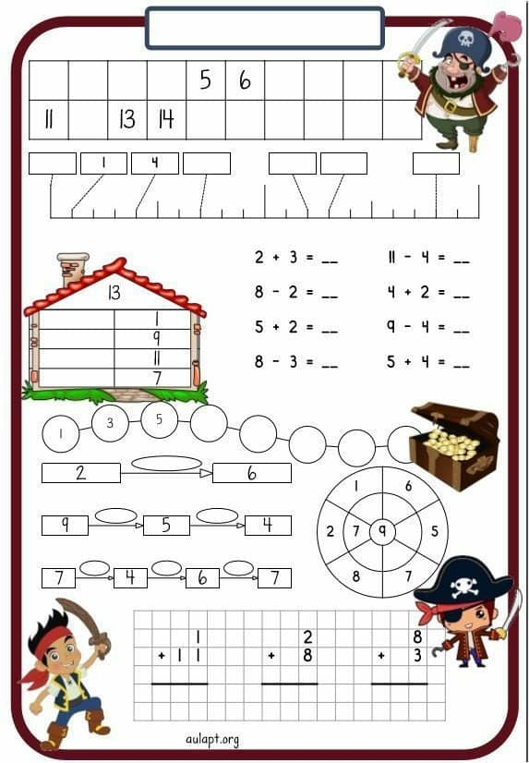

Dla Mateusza
